MISA CON NENOS

20 de xaneiro de 2018

T. Ordinario - 2º C - Xoán 2, 1-12: “Enchede as tallas de auga”.
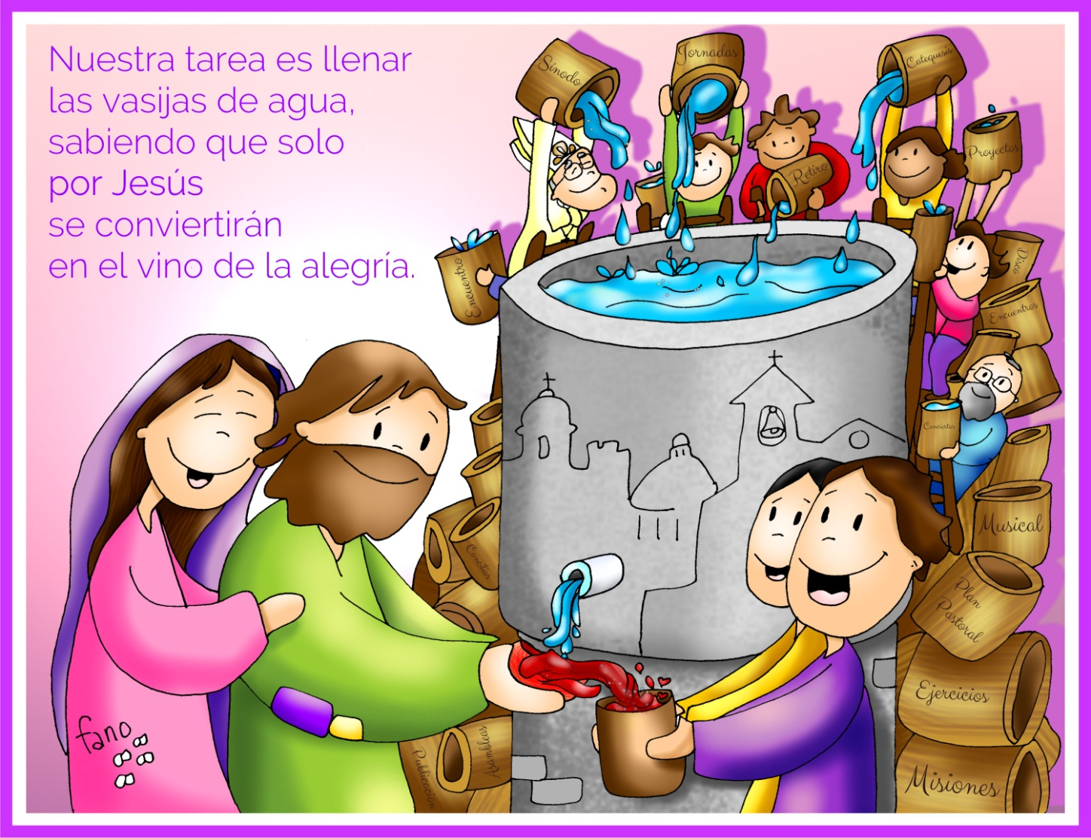
Enchamos as vasillas de AUGA
sabendo que Ti as transformarás en VIÑO

1. ACOLLIDA

Irmáns e irmás: Pasados os días do Nadal, volvemos aos domingos máis normais do tempo ordinario. Pero Epifanía, Bautismo e Vodas de Caná son os tres momentos da manifestación de Xesús como luz e vida para todos nós. Hoxe recordaremos unha das vodas máis famosas da historia, as vodas de Caná, unha voda que tivo un problema pero dous grandes invitados: María e Xesús. Descubriremos o poder de Xesús, que María se preocupa por nós. Xesús converte a auga en viño e maniféstasenos capaz de renovar e transformar a vida dos que creemos nel. Pidamos tamén pola unidade dos cristiáns, cuxa semana iniciamos hoxe.
(Sacerdote): No nome do Pai… Que Xesús, que nunca nos deixa sos nas necesidades, sexa con todos vós.

2. PERDÓN

(Sacerdote): Queremos levar a todos a luz, a ledicia e a vida de Xesús, pero as nosas limitacións e pecados fannos desviarnos do camiño. Pidamos perdón.

-(Posible catequista) Ti, Xesús, que queres compartir as nosas ledicias e proxectos, dicímosche: Señor, ten piedade de nós.

-(Posible pai - nai) Ti, Xesús, que nos dás a María para que presente ao Señor nosas súplicas, rogámosche: Cristo, ten piedade

de nós.

-(Posible neno - nena) Ti, Xesús, que nos axudas nos nosos problemas e preocupacións, pedímosche: Señor, ten piedade nós.

3. PALABRA DE DEUS

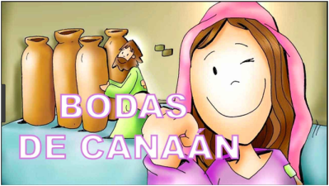
MONICIÓN A LAS LECTURAS
As lecturas fálannos da relación de Deus cos homes e mulleres de todos os tempos como unha voda, un banquete, unha festa. El sempre nos ama e é fiel. O canto de Isaías compara a Xerusalén (reconstruída tralo exilio) como unha noiva, adornada para a súa voda. San Paulo recórdanos os diversos dons que os cristiáns recibimos e todos provén dun só Espírito. No evanxeo Xesús adiántase para que non falte o viño da ledicia naquela voda, facendo o seu primeiro signo salvador.

A PALABRA

ISAÍAS 62,1-5: Alédase o marido coa súa esposa.
Por amor a Sión non calarei, por amor de Xerusalén non descansarei, ata que rompa a aurora da súa xustiza, e a súa salvación brille como un facho. Os pobos verán a túa xustiza, e os reis a túa gloria; poñeranche un nome novo, pronunciado pola boca do Señor. Serás coroa fúlxida na man do Señor e diadema real na palma do teu Deus. Xa non che chamarán «Abandonada», nin á túa terra «Devastada»; a ti chamaranche «A miña predilecta», e á túa terra «Desposada», porque o Señor prefírete a ti, e a túa terra terá un esposo. Como un mozo casa cunha doncela, así casa contigo o teu Construtor. Como se aleda o marido coa súa esposa, alédase o teu Deus contigo.
Palabra do Señor.
SALMO 95:
Contade as marabillas do Señor a todas as nacións.
1 CORINTIOS 12,4-11: O mesmo e único Espírito reparte en particular como el quere.

XOÁN 2,1-12: Este foi o primeiro dos signos que Xesús realizou en Caná de Galilea.

Narrador: Naquel tempo, había unha voda en Caná de Galilea, e a nai de Xesús estaba alí. Xesús e os seus discípulos estaban tamén invitados á voda. Faltou o viño, e a nai de Xesús díxolle:
María: -«Non teñen viño».
Narrador: Xesús dille:
Xesús: -«Muller, que teño eu que ver contigo? Aínda non chegou a miña hora».
Narrador: A súa nai díxolle aos servidores:
María: -«Facede o que el vos diga».
Narrador: Había alí colocadas seis tallas de pedra, para as purificacións dos xudeus, duns cen litros cada unha. Xesús ordenoulles:
Xesús: -«Enchede as tallas de auga».
Narrador: E enchéronas ata arriba. Entón díxolles:
Xesús: -«Sacade agora e levádeo ao mordomo».
Narrador: Eles leváronllo. O mordomo probou a auga convertida en viño sen saber de onde viña (os servidores si que o sabían, pois sacaran a auga), e entón chamou o esposo e díxolle:
Mordomo: -«Todo o mundo pon primeiro o viño bo e, cando xa están bebidos, o peor; ti, en cambio, gardaches o viño bo ata agora».
Narrador: Este foi o primeiro dos signos que Xesús realizou en Caná de Galilea; así manifestou a súa gloria e os seus discípulos creron nel. Palabra do Señor.

(Narrador-María-Xesús-Mordomo)

4. ORACIÓN DA COMUNIDADE

(Sacerdote) Por medio de Cristo, capaz de renovar as nosas vidas, presentemos ao Pai a nosa oración dicindo:

-Pedímoscho, Señor.

- Pola Igrexa: para que sexa evanxelizadora, non só con palabras, senón -sobre todo- coas obras. Oremos.

- Polas distintas relixións: para que potenciemos o que nos une e superemos o que nos separa. Oremos.

3. Polo mundo enteiro: para que progrese en paz, liberdade e xustiza e se superen as divisións. Oremos.

4. Polos noivos e matrimonios: para que non falte o viño do amor e da comprensión. Oremos.

5. Polos que participamos en misa cada domingo: para que fagamos o que nos di Xesús. Oremos.

6. Por todos nós: para que invitemos a Xesús e a María en todos os acontecementos da vida. Oremos.

7. Pola nosa parroquia: para que sexamos unha verdadeira comunidade de amor par os que nos rodean. Oremos.
(Sacerdote) Dános, Pai, a protección de María e que os cristiáns do mundo vivamos sempre unidos. Por XCNS...

5. PRESENTACIÓN DE OFRENDAS (POSIBILIDADES)

- ALIANZAS DE VODA:

Deus sempre nos ama, é un Deus fiel. Onde el está non falta a ledicia, a luz e a vida. Que nós saibamos ser testemuñas do seu amor, da súa misericordia con todos os que nos atopemos ao longo desta semana.

UNHAS TALLAS (poñémoslles nomes de dificultades polas que algúns están pasando):

Prometemos a Xesús que imos facer o que poidamos para que os que viven ao noso ao redor non lles falte o viño do traballo, do necesario para vivir, compañía…

PAN E O VIÑO:

Finalmente, Señor, ofrecémosche o pan e o viño. Eles serán o noso alimento que repoña as nosas forzas para facer o que nos digas en cada momento.

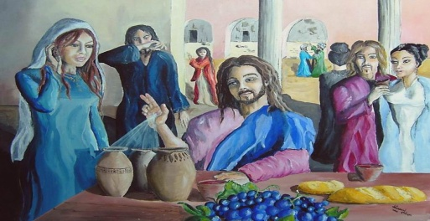
- SUXESTIÓNS:

- Vede que vos pide Xesús e como facelo: estudar, deber, ledicia, oración…

-Como María, ás noites pensade en alguén próximo que necesite algo e dicídelle a Xesús e a María: “non ten viño”, o viño do traballo, comida, saúde, casa, compañía, agarimo, esperanza, ilusión para seguir vivindo… Poñede no presbiterio vasillas con estas necesidades. Nun momento determinado botámoslle un pouquiño de auga bendita que é poñelas nas mans de Deus para que as transforme.

-Vive con ledicia, a “ledicia do evanxeo” (Francisco) e pensa que o viño de Xesús é incomparablemente máis bo que todas as “litronas”.

-Comeza a Semana da Unidade dos cristiáns. Hai 2.400 millóns de cristiáns no mundo. Cada un ten a súa forma de seguir a Xesús, os seus carismas. Imaxinádevos que no mundo houbese 2.400 millóns de persoas alegres, felices, que aman… Sería outro mundo. Tócanos colaborar con ese mundo que soñou Xesús e dicir con voz alta: “Creo en Xesús e fago o que el nos dixo”. E vivamos unidos a todos os outros cristiáns.

-Empezamos o ano litúrxico do tempo ordinario e non estaría de máis explicar o que son os tempos litúrxicos, que no tempo ordinario seguimos coñecendo e celebrando a vida de Xesús pero non grandes festas (a vida ordinaria) e que logo celebraremos a Coresma e a Semana Santa.

RED CATEQUISTAS GALICIA
Unha voda en Caná

Xesús, hoxe asistimos a unha voda
onde dous amigos teus, cheos de ledicia,
celebraban o amor, a unión das súas vidas.

María soubo adiantarse á falta de viño
e ti fixeches o primeiro milagre, un signo
de que ti es o Fillo de Deus, o noso Salvador.

Ti, Xesús, estás sempre disposto a facernos felices,
a compartir as nosas necesidades,
pero queres que poñamos algo da nosa parte.

Axúdanos, Amigo, a “encher as vasillas de auga”,
é dicir, facendo ben as tarefas, o noso deber,
tamén nas tarefas parroquiais como Igrexa
achegando a nosa creatividade e os nosos carismas.

Sabemos que ti farás o que falte, botarás o resto,
encherasnos de plenitude e ledicia,
porque ser dos teus e contar contigo,
é unha voda, unha festa constante; e o teu viño novo
é incomparablemente mellor que as “litronas”
que algúns nos ofrecen.

Te lo pedimos con María, reina de las Misiones. Amén.

POSIBLE ACCIÓN DE GRAZAS

